МАРШРУТНЫЙ ЛИСТ: «Герои живут рядом с нами»
Имя юного исследователя: ________________________________________________
🚩 Станция 1: «Лица Героев»
Вспомни и напиши фамилии героев на граффити, которые запечатлены при входе в музей.
- Ответ: ___________________________________________________________________________________________________________________________________________________________________________________________________________________________
Внимательно посмотри на портреты героев на стене.
- Найди героя (героев), который учился в твоей школе или жил на твоей улице. Как его зовут?
Ответ: ____________________________________________________________________________________________________________________________________________________________________________________________________________________
- Посчитай, сколько на этом стенде фотографий людей с медалями?
Ответ: _________
- Напиши ФИО героя с позывным «ДОК»_______________________________________
- Напиши ФИО героя с позывным «ОКА»_______________________________________

- Напиши ФИО героя с позывным «ДОБРЫЙ»___________________________________
_________________________________________________________________________
🚩 Станция 2: «Рюкзак защитника»
Найди витрину с личными вещами и снаряжением.
- Какой предмет в витрине кажется тебе самым тяжелым?
Ответ: __________________________________________________________________
- Найди среди вещей «талисман» (игрушку, рисунок или письмо). Что это?
Ответ: Мне кажется, это ________________________________________________
🚩 Станция 3: «Символы мужества»
Рассмотри награды и шевроны (нашивки на одежде).
- Нарисуй в этом круге самый интересный символ, который ты увидел на форме героя (звезду, флаг, животное или знак):

🚩 Станция 4: «Весточка из дома»
Найди стенд с письмами, которые дети отправляли бойцам.
- Какие добрые слова ты чаще всего встречаешь в этих письмах? (Обведи или допиши своё):
«Ждем», «Гордимся», «Возвращайся», «Спасибо», ________________________
_____________________________________________________________________________________________________________________________________________________________________________________________________________________________________________________________________
⭐ ГЛАВНЫЙ ВОПРОС ИССЛЕДОВАТЕЛЯ:
Как ты думаешь, что помогает человеку стать настоящим героем? (ПОДЧЕРКНИ один вариант):
- Волшебная сила
- Любовь к своей Родине и смелость
- Специальный костюм

*Раскрась награду. Напиши её название_____________________________________________________________
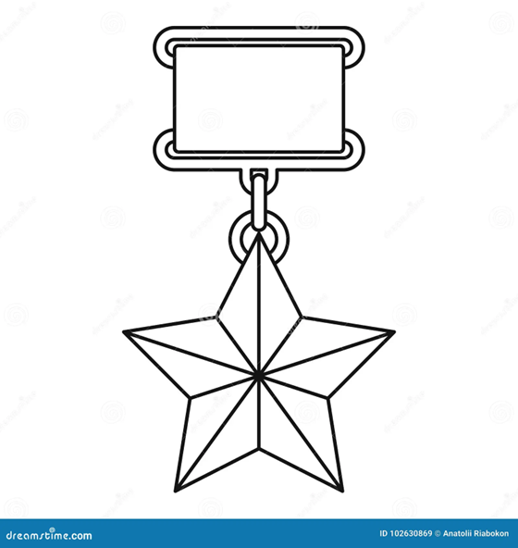
Запиши качества, которые должны быть у настоящего Героя
______________________________________________________________________________________________________________________________________________________________________________________________________________________________________________

📜 РАБОЧИЙ ЛИСТ: «Семья Головых — 100 лет верности Родине»
Имя юного исследователя-историка: ___________________________________________
🏠 Станция 1: «Древо жизни»
Рассмотри главную витрину. Перед тобой история четырех поколений мужчин одной семьи. Соедини стрелками имя и кем он приходится другим:
Имя | Кто он в семье?
Григорий Васильевич | Сын (правнук)
Владимир Григорьевич | Отец
Сергей Владимирович | Дед
Андрей Сергеевич | Прадед

⏳ Станция 2: «Лента времени»
Внимательно изучи документы и фотографии. Заполни пропуски в истории семьи:
- Прадед Григорий родился больше 120 лет назад! Найди на выставке самый старый документ. Что это? (Билет, справка или фото?) ___________________________
- Отец Сергей родился весной. Запиши дату его рождения: ____________________
- Сын Андрей — самый молодой герой в этой семье. Посмотри на его фотографию. Как ты думаешь, какую важную черту лица он унаследовал от своего деда Владимира? _________________________________________________________

🛡️ Станция 3: «Символ чести»

Преемственность — это когда младшие продолжают дело старших. Посмотри на награды и форму членов семьи Головых.
- Загадка: Найди в витрине предмет, который доказывает, что мужчины в этой семье всегда были защитниками (например: погоны, медаль, военный билет).
Я нашел: ______________________________________________________________

🎨 Станция 4: «Семейные ценности»

Семья — это не только общая фамилия, но и общие правила жизни.
Обведи слова, которые, по твоему мнению, передавались в семье Головых от отца к сыну целых сто лет:

СМЕЛОСТЬ — ЛЕНЬ — ДОБРОТА — СТРАХ — ВЕРНОСТЬ — ЧЕСТЬ — ЖАДНОСТЬ — ЛЮБОВЬ К ДОМУ

📝 Твое задание: «Письмо в будущее»
Представь, что ты можешь сказать «спасибо» семье Головых за их верность и мужество. Допиши одну-две фразы:
«Дорогая семья Головых, я обещаю так же, как и вы...»

__________________________________________________________________________________________________________________________________________________________________________________

⭐ Звёздный вопрос:
Посчитай по датам в витрине: сколько лет прошло от рождения прадеда Григория до сегодняшнего дня? (Больше или меньше 100 лет?) ___________

*Раскрась награду. Напиши её название_____________________________________________________________


Запиши качества, которые должны быть у настоящего Героя

______________________________________________________________________________________________________________________________________________________________________________________________________________________________________________

